**Janvier 2016 Défi 2 CP  
Problème n°1  
La grenouille**

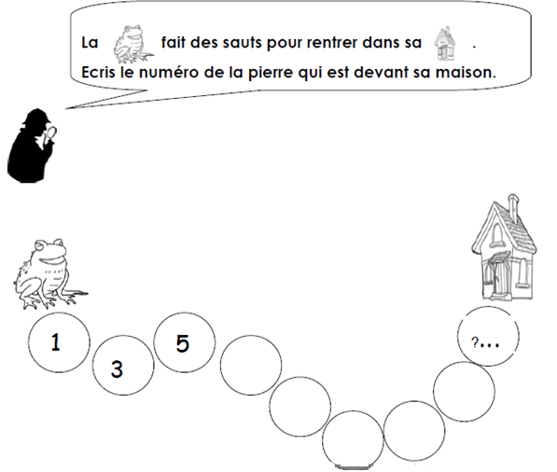

Explique ta procédure (comment tu t’y es pris).  
A toi maintenant d’inventer un chemin. N’oublie pas d’expliquer comment la grenouille passe d’une pierre à l’autre.

